**< 일본차 로고 >**

**1. 도요타(TOYOTA)**

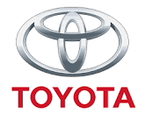

도요타의 세 타원형 로고는 1990년 초반부터 사용되었습니다. 지구를 대신하여 대형 타원로고가 수직 조합으로 T 단어로 결합되어 있습니다. 그것은 도요타의 상징이며, 미래와 야망에 대한 자신감을 기반으로 합니다. 또한 도요타의 상징은 고객, 고객의 보증, 사용자의 마음의 상징이며 자동차 제조업체의 마음이 연결되어 있습니다.

**2. 렉서스(LEXUS)**

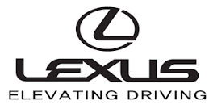

렉서스는 도요타의 럭셔리 브랜드로 호화스러움과 럭셔리함을 상징하기 위한 영문 약자 ‘L’을 로고로 사용한다. 덕분에 국내에서 한때 롯데리아의 로고와 비슷하다는 우스갯 소리를 듣기도 했다.

**3. 혼다**

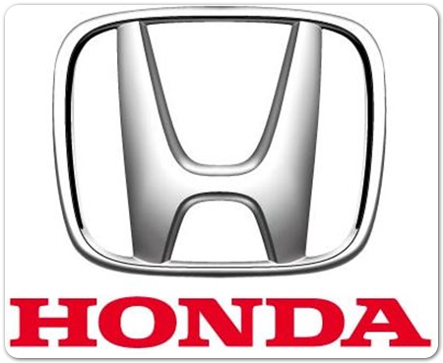

혼다 역시 알파벳 머리 글자를 따서 로고를 구성하였습니다. 혼다는 디비전에 따라 다른 로고를 사용하고 있는데, 오토바이에는 "날개" 로고를, 아큐라 브랜드에는 "A" 로고를, 레이싱카에는 "레이싱"로고를, 자동차에는 "H"로고를, 배 분야에서는 "마린"로고를 사용하고 있습니다.

**4. 닛산**

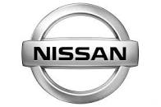

닛산은 모태가 됐던 회사 일본산업(日本産業)의 줄임말이다. 닛산은 1933년 DAT를 인수하면서 자동차 사업에 진출했다. 이듬해 닛산자동차로 이름을 바꿨다. 닛산의 엠블럼은 원 가운데를 영문 글자가 가로지르는 형태다. ‘파워는 안으로부터 나온다’는 의미를 담았다. 믿거나 말거나지만, 미국인들 가운덴 닛산 로고를 보고 햄버거를 떠올리는 이도 꽤 많다고한다.

**5. INFINITI**

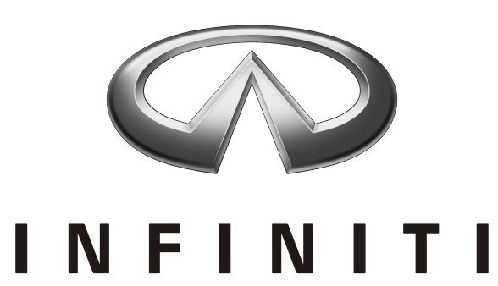

닛산의 고급화 브랜드인 인피니티입니다. 인피니티(INFINITI)는 무한이라는 뜻이며,

엠블럼의 의미는 무한의 세계로 펼쳐진 도로와 후지산을 뜻하는 엠블럼입니다.

출처 : https://m.blog.naver.com/PostView.nhn?blogId=habana123321&logNo=220183613274&proxyReferer=https%3A%2F%2Fwww.google.com%2F